Usuarios

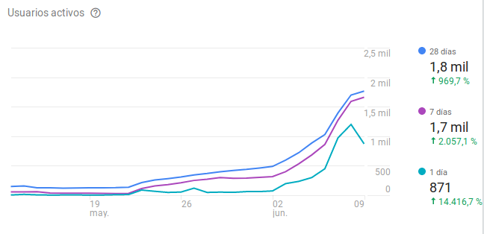

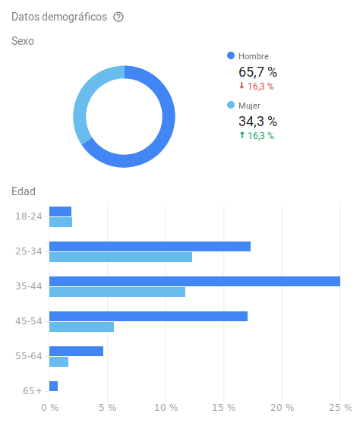

Aperturas de la app
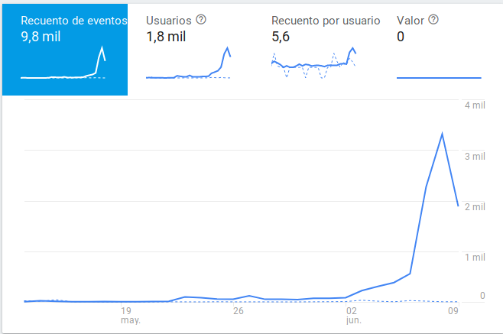

Fichas de bandas visitadas

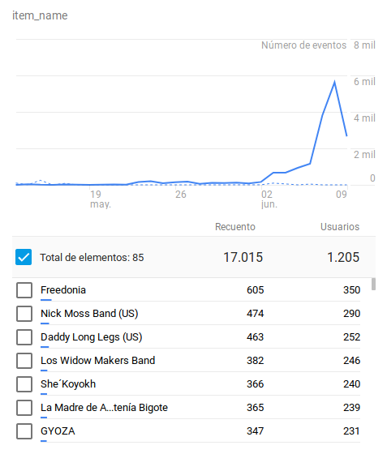

Conciertos marcados como favoritos

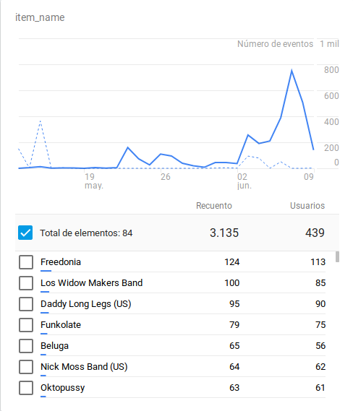

Plataformas

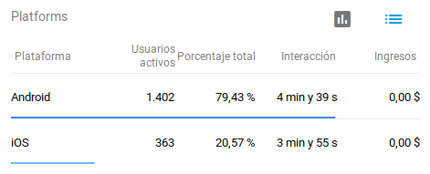

“Interacción” se refiere al tiempo medio que se ha utilizado la app cada día.

Estabilidad
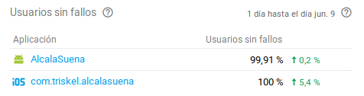

Notificaciones

Tipo Recuento Usuarios
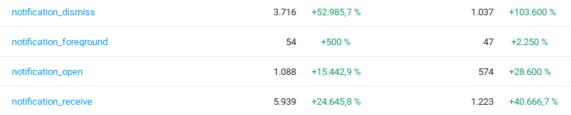
(“notification_foreground” son las que han llegado mientras estaba la app abierta)

Valoraciones y reseñas

Android
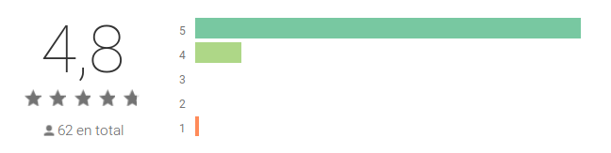

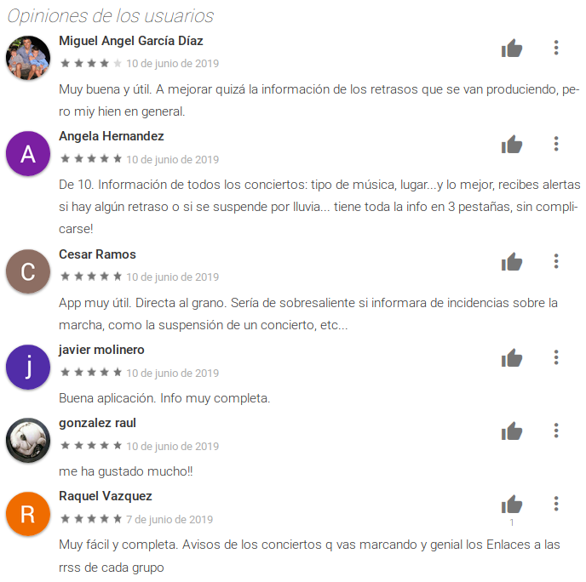

iOS
